DOCUMENTATIE

TEMA NUMARUL_TEMEI

NUME STUDENT: Grumazescu Silviu
GRUPA: 30221

CUPRINS

1. Obiectivul temei 3
2. Analiza problemei, modelare, scenarii, cazuri de utilizare 3
3. Proiectare 3
4. Implementare 3
5. Rezultate 3
6. Concluzii 3
7. Bibliografie 3

Obiectivul temei
Obiectivul principal al temei este implementarea unei aplicatii capabile de a realiza operatii de adunare, scadere, inmultire, impartire, derivare si integrare asupra unor polinoame introduse de un utilizator.

Pentru realizarea acestui proiect vom imparti problema in mai multe obiective secundare, implementarea acestora asigurand acoperirea tututor functionalitatilor necesare. Obiectivele secundare sunt:
- Realizarea unei interfete intuitive in care utilizatorul poate introduce flexibil polinoame de o singura variabila de orice forma si poate vizualiza rezultatul unei operatii selectate de acesta. (Cap 4)
- Validarea informatiilor introduse de utilizator si afisarea unei erori in cazul in care textul introdus nu respecta forma unui polinom ( Cap 4)
- Implementarea unor structuri potrivite pentru memorarea polinoamelor si pentru folosirea eficienta a acestora in operatii (Cap 4)
- Implementarea operatiilor de adunare, scadere, inmultire, impartire, derivare si integrare ( Cap 4 )

Analiza problemei, modelare, scenarii, cazuri de utilizare

Un polinom poate fi reprezentat ca o multime de monoame, fiecare monom fiind reprezentat de un coeficient si de o putere. Prima problema este metoda prin care utilizatorul introduce in aplicatie polinoamele, cea mai intuitiva fiind introducerea acestora in niste casete de text intr-un anumit format iar aplicatia va fi nevoita sa transforme acest text in obiecte cu care poate lucra. Avand in vedere aceste aspecte, un scenariu in care aplicatia a fost utilizata cu succes arata in felul urmator:
- Utilizatorul introduce in casetele text polinoamele dorite in formatul specificat.
- Utilizatorul selecteaza operatia
- Aplicatia decide daca polinoamele au fost introduse in format corect
- Daca polinoamele au fost introduse corect, aplicatia stocheaza informatia si calculeaza un rezultat in functie de operatia selectata.
- Rezultatul este afisat utilizatorului.

Scenarii alternative:
- La pasul 3 aplicatia decide ca utilizatorul nu a introdus polinoamele in formatul corect, utilizatorul este atentionat cu un mesaj de eroare si este intors la pasul 1.

Proiectare
Pentru proiectarea aplicatiei am stabilit ca cea mai potrivita arhitectura este cea MVL, astfel prin aceasta facandu-se o separatie intre elementele interfetei si elementele ce tin de procesarea informatiei oferite de utilizator. Arhitectura MVL presupune existenta a trei componente:
- Modelul: are ca obiectiv stocarea si procesarea informatiilor aplicatiei. In cazul nostru modelul memoreaza cele doua polinoame introduse de utilizator, proceseaza informatia in functie de operatia aleasa si memoreaza rezultatul.
- Vederea: reprezinta clasele ce tin de interfata grafica si dinamica din spatele acesteia
- Controlerul: reprezinta legatura dintre model si vedere. Acesta valideaza informatia primita de la GUI, o transmite mai departe la model si declanseaza afisarea rezultatului inapoi in GUI.

Dinamica din spatele aplicatiei poate fi usor reprezentata prin intermediul unei diagrame UML:

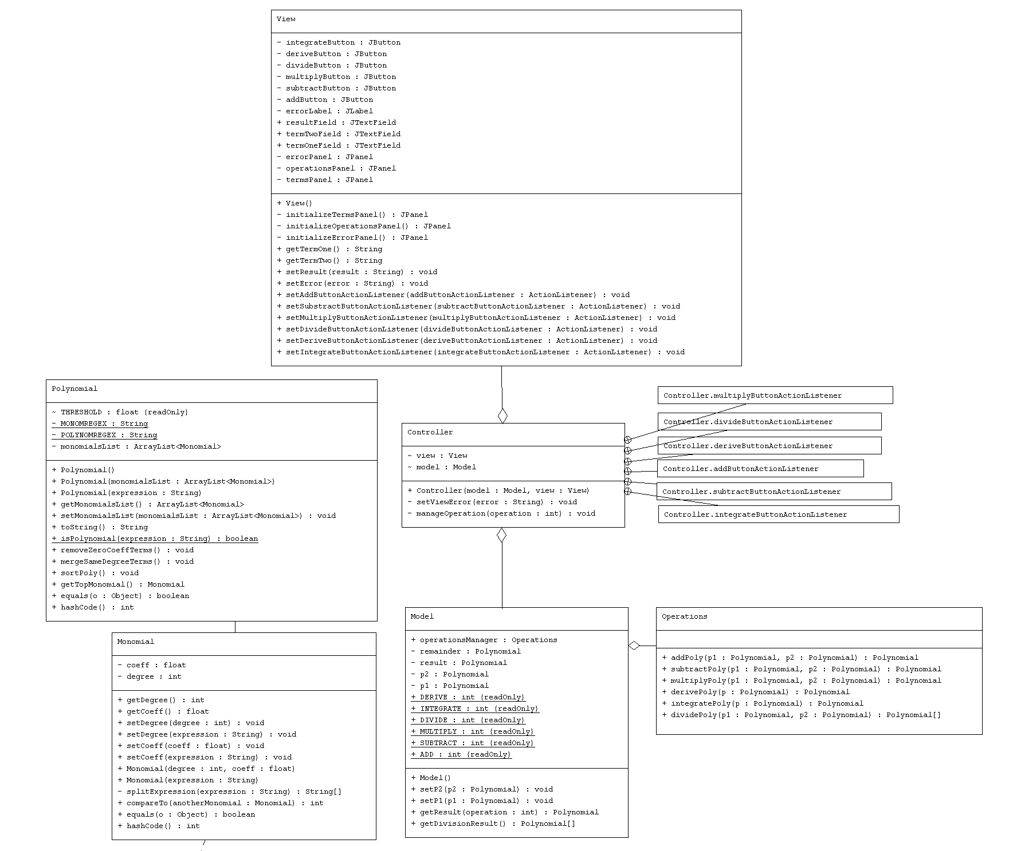

Clasele Model, View, Controller

Separarea dintre Vedere si Model se face prin intermediul clasei Controller, astfel in aceasta fiind definite metodele listener ale butoanelor interfetei. In urma validarii datelor introduse, clasa Controller are rolul de a prelua datele de la clasa View si de a le trimite mai departe la Model pentru a fi procesate. In urma procesarii, aceasta acceseaza casuta de text din view si afiseaza rezultatul returnat de model.

Clasa Model retine atat polinoamele primite de la clasa controller cat si rezultatul operatiei solicitate. Operatiile sunt realizate prin intermediul unui obiect din clasa Operations in care sunt definite ca metode toate operatiile ce pot fi realizate de calculator respectiv adunare, scadere, inmultire, impartire, derivare si integrare.

Clasele Polynomial, Monomial

Clasa Monomial are rolul de a retine informatiile despre un singur monom, respectiv coeficientul si gradul polinomului.
Pentru reprezentarea unui polinom am utilizat clasa Polynomial ce retine o lista de obiecte de clasa Monomial. Clasele Monomial si Polynomial au in componenta lor mai multi constructori si metode auxiliare pentru a face crearea de obiecte noi usoara, fiind necesar doar un argument de tip String cu polinomul scris intr-un anumit format.

Pentru a realiza transformarea textului intr-un obiect de tip Polynom, am folosit limbajul REGEX, in primul rand pentru a verifica daca textul respecta forma unui polinom, iar in al doilea rand pentru a extrage substring-urile ce reprezinta monoamele din componenta textului. Odata ce monoamele au fost extrase, acestea sunt interpretate de constructorul clasei Monomial care extrage si memoreaza la randul sau coeficientul si gradul monomului.

Expresia REGEX corespunzatoare gasirii unui monom este:
[-+]?([0-9]*\.?[0-9]+)?(x(\^[+-]?[0-9]+)?)?, astfel verificand posibila prezenta a unui semn (+-), a unui coeficient intreg sau cu virgula, a operatorului x si al unei puteri scrise sub forma ^(putere).

Implementare
Clasa Monomial

Aceasta clasa are rolul de a reprezenta un monom, avand ca atribute un coeficient de tip float ( coeff : float ), si un grad de tip intreg (degree : int).

Constructori:
- public Monomial(int degree, float coeff): are ca parametrii coeficientul si gradul, acestia asignandu-se direct la atributele obiectului Monomial.

- public Monomial(String expression): primeste ca parametru o expresie de tip String sub forma
[coeficient]x^[grad]. Constructorul imparte expresia in functie de x, identificand apoi coeficientul si puterea pentru ca mai apoi sa fie memorate ca atribute. Acesta ia in considerare 5 cazuri in care poate aparea un monom in expresia data:
  - [coeficient]x^[putere]
  - x^[putere]
  - [coeficient]x
  - [coeficient]
  - X

Metode:
- public void setCoeff(String expression): este o functie utilizata de constructorul
Monomial(String expression) si are rolul de a trada cazurile speciale de parsare a unui coeficient, cum ar fi cazul in care monomul este de forma -x, +x;
- public void setDegree(String expression) : similar cu setCoeff, este utilizat de constructorul Monomial(String expression) pentru a elimina caracterul (^) din expresia puterii unui monom.
- public int compareTo(Monomial anotherMonomial): implementarea functiei compareTo necesara pentru sortarea monoamelor din cadrul unui polinom. Un polinom este considerat mai mic daca gradul sau este mai mic, sau in cazul in care gradele sunt egale, daca coeficientul este mai mic.
- public boolean equals(Object o): implementarea functiei equals necesara pentru testare. Doua monoame sunt egale daca gradele sunt egale si coeficientii sunt egali.

Clasa Polynomial

Are rolul de a reprezenta un polinom prin memorarea unui sir de monoame.

Atribute
- private ArrayList<Monomial> monomialsList : lista de monoame.

Constructori
- public Polynomial(): se initializeaza o lista goala de monoame
- public Polynomial(ArrayList<Monomial> monomialsList): se initializeaza lista de monoame cu o lista primita ca parametru
- public Polynomial(String expression): primeste ca parametru un polinom sub forma de string. Acesta imparte expresia in substring-uri ce reprezinta monoame cu ajutorul unei expresii REGEX, iar apoi monoamele sunt create cu ajutorul constructorului clasei Monomial si adaugate listei de monoame.
Metode
- public static boolean isPolynomial(String expression): o metoda statica ce determina cu ajutorul unei expresii REGEX daca un sir de caractere este in formatul corespunzator unui polinom. Aceasta functie este folosita de Controller pentru a determina daca utilizatorul a introdus corect polinomul in casuta text.
- public void removeZeroCoeffTerms(): metoda folosita pentru a elimina monoamele cu coeficienti zero din cadrul polinomului. Ea este utila la operatia de scadere existand posibilitatea ca unii termeni sa se reduca, sau daca utilizatorul a introdus un monom cu coeficient zero care nu are sens.
- public void mergeSameDegreeTerms(): metode ce combina monoamele care au acelasi grad, pentru simplificarea reprezentarii acestora. Metoda este folosita in urma operatiei de inmultire.
- public void sortPoly(): sorteaza monoamele in ordine descrescatoare in functie de gradul lor.
- public Monomial getTopMonomial(): returneaza monomul cu gradul cel mai mare din cadrul polinomului. Utila in cadrul operatiei de divizare.
- public boolean equals(Object o): implementarea metodei equals ce returneaza adevarat doar daca toate monoamele celor doua polinoame sunt identice ( grade egale si coeficienti egali )

Clasa Operations

Aceasa clasa are rolul de a cuprinde toate operatiile pe care le face calculatorul, respectiv adunarea, scaderea, impartirea, inmultirea, derivarea si integrarea.

Metode
- public Polynomial addPoly(Polynomial p1, Polynomial p2):

Realizeaza adunarea a doua polinoame. Algoritmul opereaza pe listele de monoame din cadrul obiectelor polinom. Prima data lista de monoame a primului polinom este transferata in polinomul rezultat. Pentru fiecare element din cea de a doua lista, se cauta corespondentul in lista rezultat, adica monomul cu acelasi grad. Daca acesta este gasit, coeficientul monomului din cea de a doua lista este adaugat coeficientului monomului din lista rezultat. In caz contrar, monomul din cea de a doua lista este adaugat la finalul listei rezultat.

- public Polynomial subtractPoly(Polynomial p1, Polynomial p2):
Realizeaza scaderea a doua polinoame. Similar cu scaderea, dar la finalul algoritmului eliminam monoamele care au coeficientii zero folosindu-ne de metode removeZeroCoeffTerms() a clasei Polynomial

- public Polynomial multiplyPoly(Polynomial p1, Polynomial p2):
Realizeaza inmultirea a doua polinoame. Se iau pe rand monoamele din p2, si se inmultesc cu fiecare monom din p1 ( coeficientii se inmultesc iar puterile se aduna )

- public Polynomial derivePoly(Polynomial p):
Derivarea se realizeaza in primul rand eliminand din lista de monoame a polinomului p toate monoamele care au gradul 0. In continuare, se iau pe rand monoamele polinomului, coeficientii se inmultesc cu gradul polinomului iar gradul este decrementat cu 1.

- public Polynomial integratePoly(Polynomial p):
Integrarea polinoamelor se realizeaza incrementant gradul fiecarui monom din polinomul p cu 1 si impartind coeficientul la noul grad incrementat.
- public Polynomial[] dividePoly(Polynomial p1, Polynomial p2):
Impartirea polinoamelor este realizata urmarind urmatorii pasi:
- Se ordoneaza polinoamele p1 si p2 in ordine descrescatoare in functie de grad
- Se va alege polinomul cu gradul cel mai mare ca fiind deimpartit, iar celalalt polinom ca impartitor.
- Se va imparti primul monom al deimpartitului la primul al impartitorului iar rezultatul se va adauga la lista monoamelor polinomului rezultat.
- Rezultatul impartirii de la pasul 3 va fi inmultit cu impartitorul iar apoi scazut din deimpartit, rezultatul reprezentant un rest.
- Se va repeta procedura incepand cu pasul 3, considerand restul ca fiind noul deimpartit, pana cand gradul restului este mai mic decat impartitorul.

Aceasta functie returneaza un array de obiecte Polynomial, obiectul de la indexul 0 reprezentand catul impartirii, iar obiectul de la indexul 1 reprezentand restul impartirii.

Clasa Model

Atribute
- public static final int ADD = 0,
SUBTRACT = 1,
MULTIPLY = 2,
DIVIDE = 3,
INTEGRATE = 4,
DERIVE = 5
Variabile intregi ce codifica operatiile pe care le poate realiza modelul. Astfel, nu va fi necesara crearea unei metode separate pentru fiecare operatie, ci doar transmiterea identificatorului operatiei ca parametru la metoda getResult.

- private Polynomial p1,p2, result, remainder;
In p1 si p2 vor fi memorate polinoamele introduse de utilizator, in rezult se va memora rezultatul operatiei iar in remainder este memorat restul operatiei de impartire.

- public Operations operationsManager;
Reprezinta o instanta a clasei Operations ce ne va ajuta sa accesam operatiile sale.
Metode

- public Polynomial getResult(int operation)
In functie de identificatorul operatiei primit ca parametru, metoda getResult va apela functia corespunzatoare din clasa Operations iar apoi va memora rezultatul in atributul result si il va returna ca obiect al clasei Polynomial
- public Polynomial[] getDivisionResult()
Deoarece operatia de diviziune a polinoamelor are ca rezultat un cat si un rest, am creat o functie separata pentru procesarea rezultatului diviziunii, fiind similara cu metoda getResult dar returnand un array de doua polinoame.

Clasa Controller

Aceasta clasa are rolul de a face legatura dintre clasa View si clasa Model, in ea fiind prezente metodele ce se apeleaza in urma apasarii butoanelor din GUI, dar si metode ce fac apel la functionalitatile modelului.

Atribute
- Model
- View
Constructor
- public Controller(Model model, View view)
In constructor se asigneaza atributelor model si view instantele obiectelor primite ca parametru, iar apoi se seteaza butoanelor din View metodele listener caracteristice fiecarei operatii.
Metode
- private void setViewError(String error)
Metoda ce acceseaza metoda setError din clasa View, pentru afisarea in GUI a unei anumite erori.

- private void manageOperation(int operation)
Metoda manageOperation este apelata in urma apasarii unui buton specific unei operatii, rolul sau fiind, in primul rand de a verifica daca datele introduse de utilizator sunt valide ( respecta forma unui polinom ). Daca datele introduse sunt corecte, metoda va inregistra in model polinoamele date de utilizator, va solicita rezultatul operatiei selectate si va trimite polinomul returnat de model inapoi la View.
In cazul in care polinoamele introduse de utilizator nu sunt in format corect, metoda va apela functia setViewError pentru a afisa un mesaj de eroare.
- private class addButtonActionListener implements ActionListener{...}
.
.
.
private class integrateButtonActionListener implements ActionListener{...}

Aceste clase implementeaza metoda actionPerformed care este apelata in momentul in care un buton este apasat. Fiecare clasa este corespunzatoare unei operatii, metoda actionPerformed doar apeland la randul ei metoda manageOperation cu identificatorul operatiei corespunzator transmis ca parametru.

Clasa View

Clasa View este cea responsabila de implementarea interfetei utilizatorului.

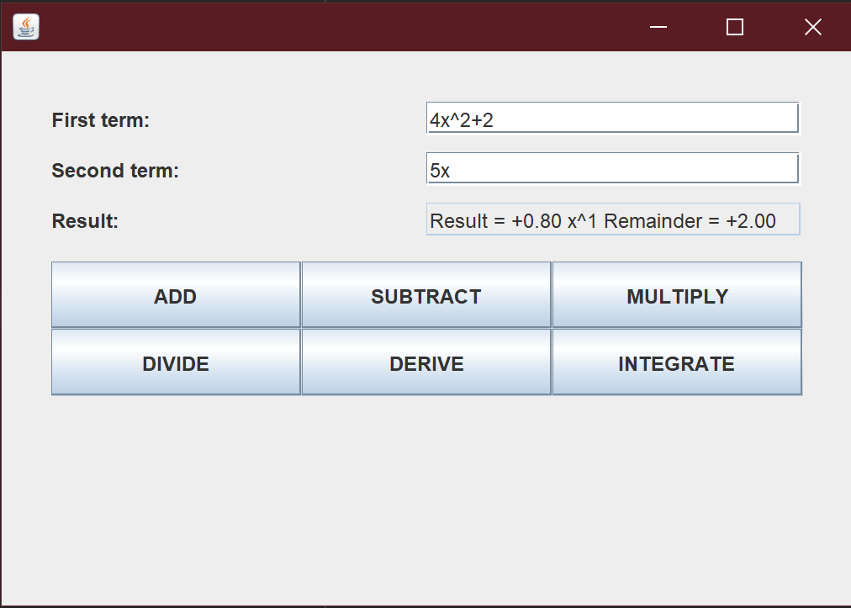

Aceasta este compusa din 3 caseste de text, 3 label-uri si 6 butoane corespunzatoare fiecarei operatii.

Pentru aranjarea obiectelor am folosit un panou cu un GridLayout de 3 randuri si o coloana ce contine alte 3 panouri:
- termsPanel: panoul ce contine elementele din partea superioara a interfetei, adica cele 3 label-uri si cele 3 casete de text, doua fiind editabile si permit utilizatorului sa introduca polinoamele dorite.
- operationsPanel: contine cele 6 butoane corespunzatoare fiecarei operatii pe care o poate realiza calculatorul. Acestea sunt organizate folosind GridLayout cu 2 linii si 3 coloane.
- errorPanel: un panou in partea inferioara a interfetei ce poate afisa o eroare prin intermediul functiei setError().

Metode
- private JPanel initializeTermsPanel(),
private JPanel initializeOperationsPanel(),
private JPanel initializeErrorPanel():
Aceste metode initializeaza elementele din cele trei panouri prezente in panoul principal. Ele returneaza cate un JPanel pentru a putea fi apelate in constructorul clasei View care le adauga la panoul principal.

- public String getTermOne(),
public String getTermTwo():

Prin intermediul acestor metode putem extrage informatia din cele doua TextField-uri cu care interactioneaza utilizatorul

- public void setResult(String result):
Folosita pentru a putea afisa un text in casuta de rezultat din exteriorul clasei View.

Rezultate

Principalele aspecte ale aplicatiei care ar putea afecta corectitudinea rezultatului sunt:

- Corectitudinea transformarii string-ului de intrare in obiect de tip Polynomial

Pentru a testa daca clasa Polynomial transforma corespunzator un String primit ca parametru intr-un obiect am creat clasa PolynomialParseTest, si folosind JUnit am creat 4 test pe care aplicatia le-a trecut cu succes:
- “2x^2+3x+1” – testeaza un polinom cu coeficienti intregi
- “-x^340-234.43” – testeaza cazul in care coeficientii sunt cu virgula, sau coeficientul monomului este doar semnul ‘-‘
- “-x-20x^2” – testeaza cazul in care monoamele nu sunt sortate dupa grad
- “5” – testeaza cazul in care nu avem x

- Corectitudinea operatiilor

Penru a testa operatiile am creat o clasa OperationsTest ce testeaza cu JUnit toate operatiile din clasa Operations
In total au fost efectuate 12 teste, cate doua pentru fiecare operatie.

- Adunarea
  - (2x^2+3x+1) + (2x^2+3x+1) = 4x^2+6x+2 – testeaza adunarea cand coeficientii sunt intregi
  - (2x^2+3x+1) + ( 5.5x + x^20) = x^20+2x^2+3x+6.6 – testeaza adunarea cu numere cu virgula si situati in care monoamele care se aduna au grade diferite
- Scaderea
  - (2x^2+3x+1) – (2x^2+3x+1) = 0 – testeaza cazul in care termenii se elimina
  - (2x^2+3x+1) – (5+x^20+x^2) = (-x^20+x^2+3x-4 ) – testeaza cazul in care monoamele din cele doua polinoame nu au acelasi grad
- Inmultirea
  - (2x^2+3x+1) * (x) = 2x^3+3x^2+x – testeaza un caz de baza
  - (2x-1) * (5x-6) = 10x^2-17x+6 – testeaza daca monoamele rezultate prin inmultire se unesc
- Impartire
  - (2x^3+7x^2+2x+9) / (2x+3) = x^2+2x-2 rest 15 – testeaza cazul in care impartirea are rest
  - (x^4-10x^3+27x^2-46x+28) / (x-7) = x^3-3x^2+6x-4 rest 0 – testeaza cazul in care impartirea nu are rest
- Derivarea
  - (2x^2+3x+1)’ = 4x+3 – testeaza un caz de baza
  - (5)’ = 0 – testeaza cazul in care avem doar monoame de gradul 0
- Integrarea
  - Integral(5) = 5x – testeaza cazul in care avem doar monoame de gradul 0
  - Integral(6x^5+4x) = x^6+2x^2 – testeaza cazul in care avem si monoame de grad mai mare ca 0

Concluzii
In concluzie, in acest proiect am invatat importanta utilizarii unei arhitecturi potrivite ca baza a aplicatiei dezvoltate, arhitectura MVC usurandu-mi mult munca. De exemplu, in cazurile in care a trebuit sa fac schimbari majore in proiectarea aplicatiei, modificarile necesare se aflau doar intr-una dintre cele trei compenente ( model, view, controller ). Deasemenea am invatat pentru prima data puterea pe care o are limbajul REGEX in determinarea tiparurilor dintr-un sir de caractere, in acest proiect reprezentand un pilon esential in multi dintre algoritmii utilizati.
Ca dezvoltare ulterioare cred ca este importanta crearea unei interfete mai sugestive pentru utilizator, in care acesta sa fie instiintat corespunzator de formatul in care polinoamele ar trebui introduse. Totodata potrivita pentru aceasta aplicatie ar fi implementarea unei tastaturi in cadrul interfetei, astfel utilizatorul sa fie constrans sa insereze in casetele de text doar caractere permise.
Unii algoritmi ar putea fi imbunatatiti pentru a fi mai usor inteligibili, cum ar fi cel de transformare al unui string intr-un obiect de tip Monomial.

Bibliografie

- FUNDAMENTAL PROGRAMMING TECHNIQUES - ASSIGNMENT 1 – SUPPORT PRESENTATION
- https://www.chilimath.com/lessons/intermediate-algebra/polynomial-long-division/
- https://www.tutorialspoint.com/java/java_quick_guide.htm
- https://medium.com/factory-mind/regex-tutorial-a-simple-cheatsheet-by-examples-649dc1c3f285

